la lettre : œ version 1
À la demande de nombreux téléspectateurs, nous rediffusons ce soir le sujet de Jeanette Konrad sur sa lettre préférée de la langue française.
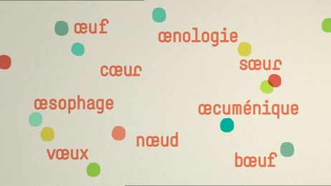
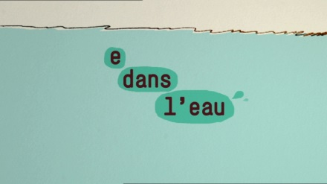
Dans la langue française, il existe une magnifique lettre dont j’ai longtemps ignoré le nom. La voici. C’est un « o » mêlé à un « e ». Un subtil entrelacs que l’on trouve dans des mots comme cœur, bœuf, œil.
Et quel est son nom ? « o e dans l’o », m’ont dit les Français. Au début, j’avais compris « e dans l’eau », oui, dans l’eau. Mais non, le « e » n’est pas tombé dans l’eau, mais dans l’ « o », la lettre « o ».

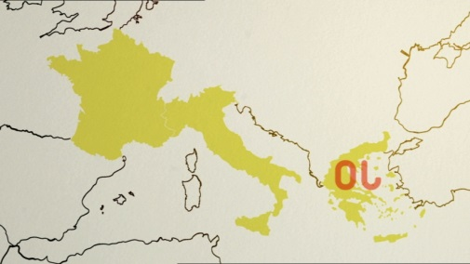
Le « œ » est ce qu’on appelle une ligature, autrement dit : la fusion de deux lettres, en l’occurrence le « o » et le « e ». Ça se dit comme une seule voyelle que les Français prononcent [e] ou [ø], c’est selon. Et quand il s’écrit en majuscules, cela donne ça : Œ.
Mais attention ! Tous les « o » suivis d’un « e » ne sont pas forcément des « œ ». Dans coexistence ou moelleux par exemple, il n’y a rien de fusionnel : les lettres « o » et « e » s’écrivent et se prononcent séparément, ce qui n’est pas le cas dans cœur, bœuf et œil.
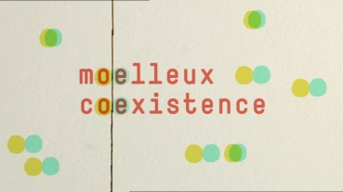
Alors, d’où vient le « œ » ? Eh bien, comme vous le savez, la plupart des mots de la langue française viennent du latin ou du grec. Or, le grec possède la diphtongue "oi". Elle se transforme en « oe » en latin, puis à son arrivée en France, elle se contracte en notre ligature « œ » que l’on retrouve dans les termes français issus du grec comme œnologie, Œdipe,œcuménique, œsophage.

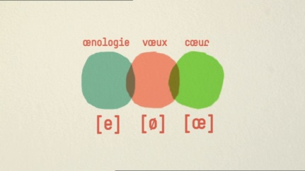
Et là, écoutez-moi bien, car ce que vous, les Français, vous ignorez la plupart du temps, c’est que, dans ces mots issus du grec, vous devriez prononcer ce « œ » : [e] et donc dire :
« énologie », « édipe », « écuménique », « ésophage ». Enfin ça, c’est la théorie, car dans la pratique, presque tout le monde dit : « eunologie », comme vœux ou nœud.
Mais attention : le « œ » se prononce de façon un peu différente quand il est suivi d’une consonne sonore, cœur, bœuf ou œil. Vous l’aurez compris, il y a donc trois façons de prononcer le « œ » : [e], [ø], [œ].

Quoi qu’il en soit, le « œ » se fait, hélas, de plus en plus rare aujourd’hui. Car de l’internet aux textos, en passant par la presse écrite, il est souvent restitué par un « o » et un « e » séparés.
C’est que bien évidemment, l’immense majorité de la population est incapable de taper le « œ » sur un clavier d’ordinateur. Bon, c’est vrai que la plupart du temps la correction automatique s’en charge. Comme ici pour le mot sœur.
Voici, pour ceux qui n’auraient pas la correction automatique, la formule magique pour taper le « œ » manuellement : si vous avez un mac, faites alt + o, alt + o tréma sur un clavier allemand ; et si vous avez un PC : alt+0156.
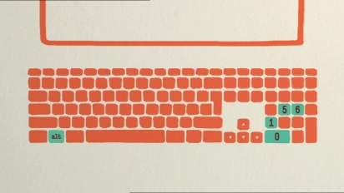
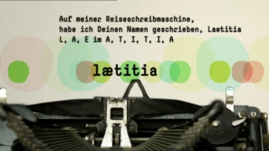
Maintenant vous n’avez plus d’excuse, merci d’écrire à nouveau œuvre, cœur et vœu ! Et même des mots aussi peu séduisants que œstrogène ou œsophage prennent une toute autre dimension, quasi poétique, grâce à la magie du « œ », vous ne trouvez pas ?
Ah, j’allais oublier : il y a aussi un « æ » dans la langue française. Et c’est Serge Gainsbourg qui l’a immortalisé dans une de ses chansons. Ecoutez plutôt :
« Sur ma Remington portative
J'ai écrit ton nom Lætitia
Elaeudanla Teïteïa… »

